K1d3/Ramadani Bertolt Brecht: Leben des Galilei 20.04.21

# Handlung des Dramas im Überblick

Ergänze auf der Basis deiner Textkenntnis die Lücken in der Inhaltszusammenfassung.

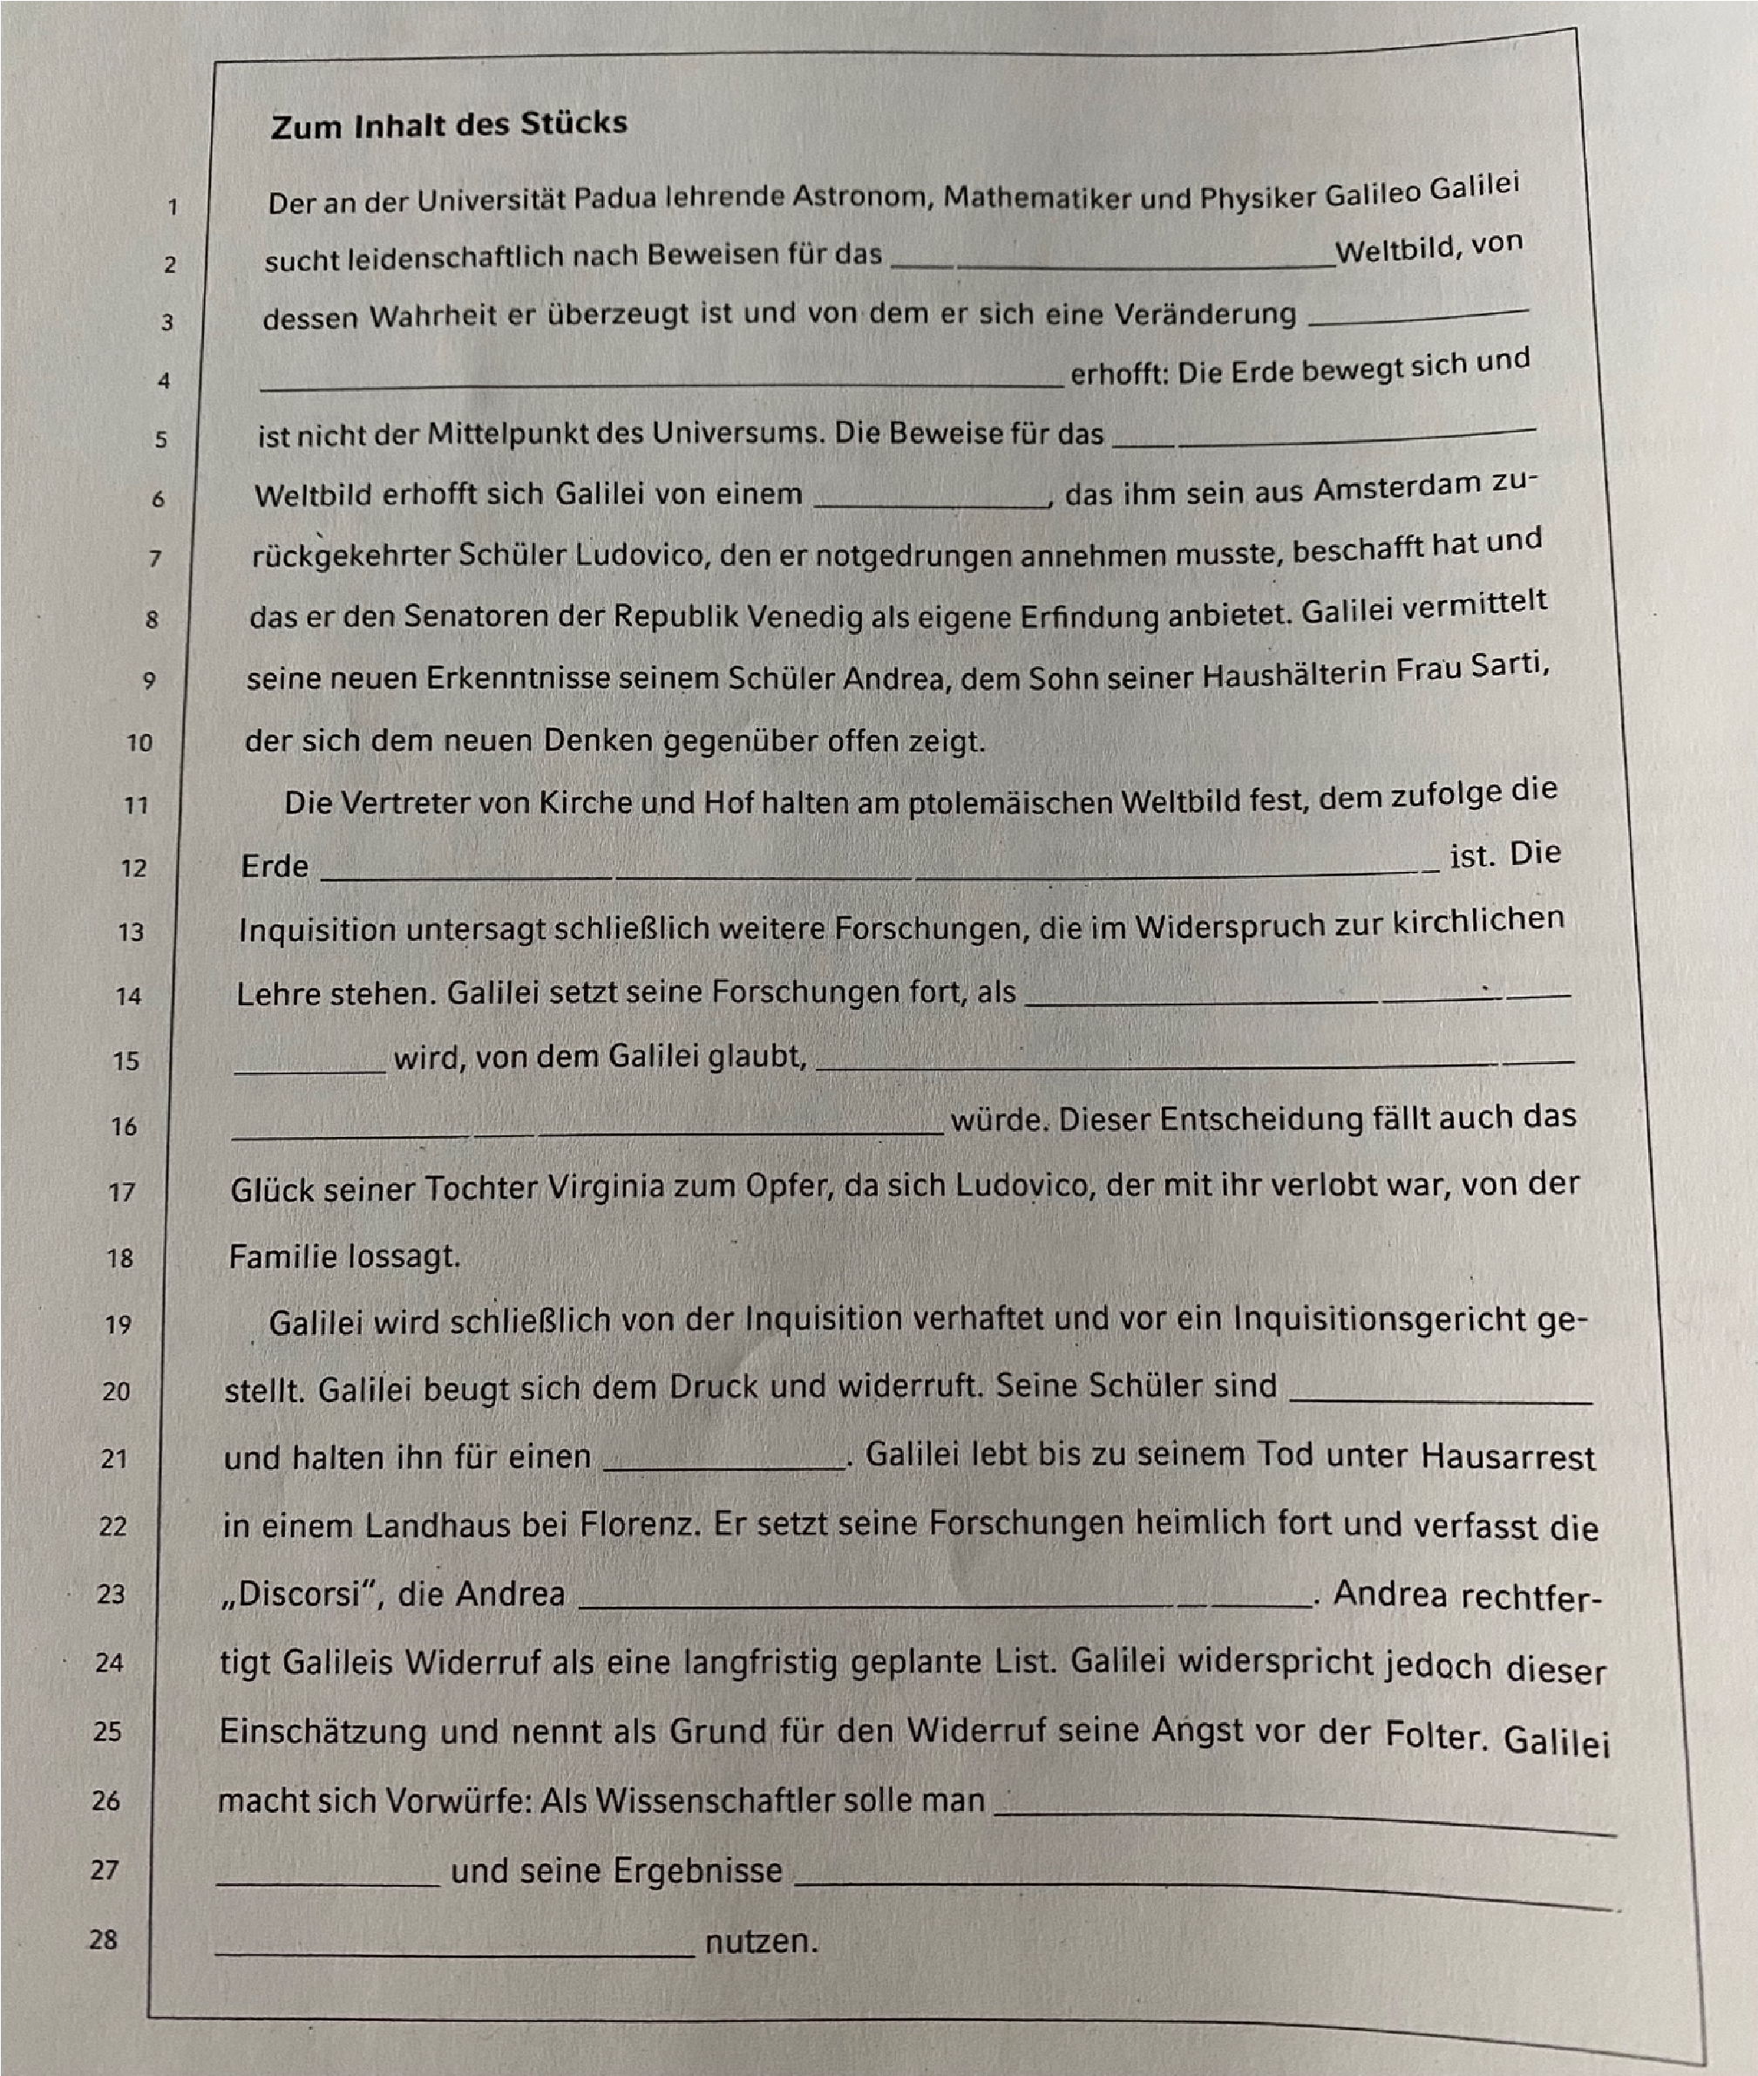

K1d3/Ramadani Bertolt Brecht: Leben des Galilei 20.04.21

# Fragen zum Inhalt

1.Skizziere kurz und knapp, welches Weltbild bis zu Kopernikus‘ Entdeckung allgemein herrschte? Wie nennt man es? Geozentrische Weltbild, kopernikanische Weltbild

1. An welcher Universität (Stadt) lehrte Galilei? In welchem Fach? Wo (in welchem Stadtsaal) liegt diese Universität? Padua, Venedig, Astronomie, Mathe, Physik,

1. Wie heißt Galileis Schüler (Vor- und Familienname)? Ludovico Marsili Andreas Harti

1. Welche Erfindung kann Galilei seiner Obrigkeit gegen eine hohe Summe verkaufen? Wie hoch ist die Summe? Fernrohr 500 Scudi pro Monat

1. Nenne zwei Entdeckungen, die Galilei mit dieser Erfindung macht. Jupitermonde, bewegung von Himmelskörpern

1. Galilei möchte seinen Aufenthaltsort ändern. Wohin möchte er gehen? An wen schreibt er einen Bewerbungsbrief? Wie heißt Galileis Freund? Wie steht er zu dieser Bewerbung?

Florenz, Großherzog von Florenz, Sagredo ist dagegen

1. Wie verhalten sich die Besucher (Gelehrte der Universität)? Auf welchen Philosophen berufen sie sich? Aristotoles, weigern sich die Entdeckungen anzunehmen

1. Wie verhält sich Galilei, als die Pest in seiner Stadt ausbricht? Wie seine Haushälterin?

Sie will fliehen aber er will bleibeb um die Forschungen fort zu setzten

1. Warum scheitert die Hochzeit von Galileis Tochter? Wie heißt sie?

Virginia, Ludovico sackt sich von Familie los wegen Forschungen

1. Wie reagiert der Großherzog Cosmo de Medici, als ihm Galilei sein neues Buch „Dialog über die beiden Weltsysteme“ überreichen möchte? Welche Nachricht erhält Galilei am Ende der Szene? Er reagiert empört über das Weltbild und schickt ihm zum Papst.

1. Welchen Namen trägt der Papst, unter dem Galilei seine Auffassung widerrufen muss? Wie hieß er als Kardinal? Papst Urband VIII., Kardinal Barberini

1. Nenne kurz den Beruf Federzonis und seine Rolle im Stück?

1. Wo lebt Galilei nach seinem Widerruf und wie? Nähe von Florenz, er Forscht ein wenig und fast blind unter Hausarrest

1. Wer besucht ihn? Warum sieht diese Person seinen Widerruf nun positiv? Andrea besucht ihn und schmuggelt seine verbotene Schrift aus dem Land und veröffentlicht sie